MY SQL

CREATE DATABASE ORGANISASI:-

USE ORGANSASI:-

CREATE TABLE PEKERJA:-

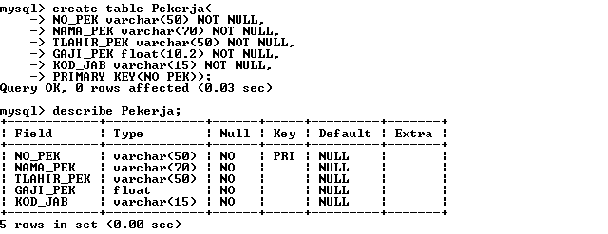

CREATE TABLE JABATAN:-

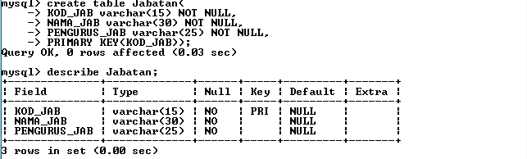

CREATE TABLE JABATAN:-

INSERT INTO PEKERJA:-

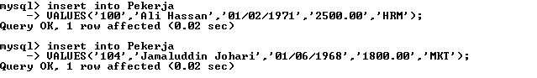

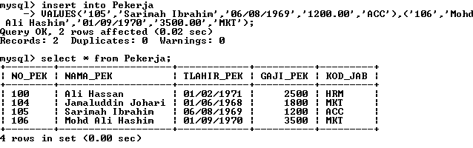

INSERT INTO JABATAN:-

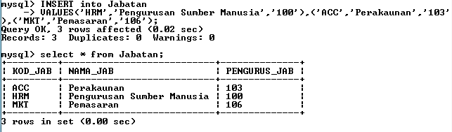

TUKAR JENIS DATA NO_PEK KEPADA VARCHAR(100):-

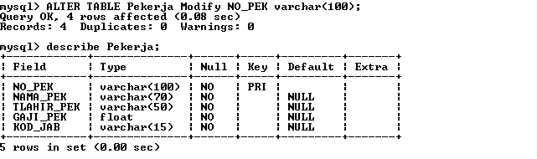

TUKAR GAJI_PEK SARIMAH DARI 1200.00 KEPADA 3000.00

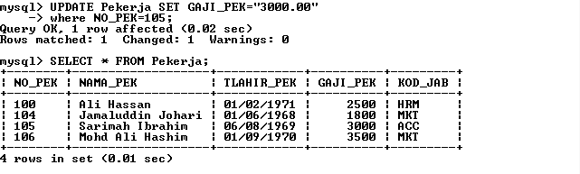

TAMBAH COLUMN BLOK DALAM JABATAN:-

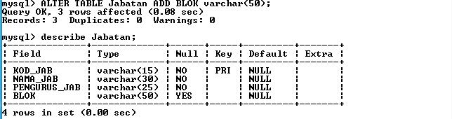

DALAM COLUMN,TAMBAH REKOD UNTUK:-

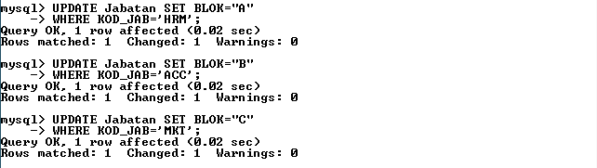

TAMBAH REKOD

